Allez vers la page précédente - Documentation

Wikidata

Fonctionnement
Wikidata est une base de données de connaissances collaborative, promu et hébergé par Wikimedia. Elle est développée principalement par Wikimedia Deutschland et est initiée en 2012. Elle a des enjeux similaires à DBpedia, mais aussi a pour but de créer des données “objectives” qui puissent être versés automatiquement dans toutes les langues sur les différentes plateformes Wikimedia ( Wikipédia, Wikivoyage, Wikiquote, Wikisource, Wikimedia Commons). Cela s'étend même à des plateformes extérieur à la fondation Wikimedia, pour les assistants personnels intelligents, par exemple. Elle s'enrichit aussi pas de la même manière que DBpedia, car il est possible pour un utilisateur de modifier son contenu de la même façon que sur Wikipédia.
C'est une base de données orientées documents, centrés sur des objets. Ces objets ont un identifiant unique. Ils se remarquent par la présence d'un Q majuscule au début (ex: Q188094 pour “économiste”). Chaque objet a au minimum une description et une étiquette. Un objet peut aussi avoir des propriétés et ces propriétés des valeurs (la valeur peut renvoyer à un autre objet). Les propriétés sont indiqués avec un P majuscule (ex: P106 pour “occupation”). Il est aussi possible de mettre pour les valeurs les références dans laquelle provient l'information (ce que peut être utile pour mesurer la fiabilité d'une information). Enfin, chaque valeur peut elle-même avoir des qualificatifs. Ils permettent de préciser les informations autour d'une valeur (ex: la date d'entrée d'une personne dans une université).
Exemple de modèle des données:
Source: Wikidata, “Wikidata:Introduction”, https://www.wikidata.org/wiki/Wikidata:Introduction.
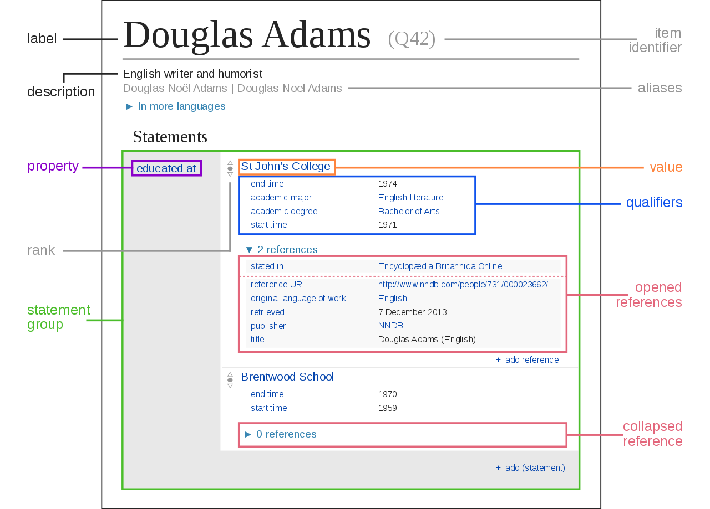modèle des données sur Wikidata?200x200
Wikidata a aussi pour projet de créer une ontologie de haut niveau dont on peut retrouver la liste des classes.
La page d'introduction (en) de Wikidata.
La plateforme propose une série de tutoriels pour apprendre à utiliser la plateforme et à ajouter des données.
La page Wikipedia en pour comprendre le fonctionnement de la plateforme.
L'accès au point SPARQL (pour le faire ne ligne de code, il faut utiliser l'addresse suivante:https://query.wikidata.org/sparql)
Vous retrouverez ici l'ensemble des préfixes utilisés par Wikidata.
Sur cette page, vous pouvez retrouvez la totalité des propriétés utilisées dans Wikidata. Pour chaque propriété, il est possible d'avoir sa description et des exemples, ainsi que l'inverse de la propriété quand elle existe. Il est aussi possible de voir les demandes d'ajouts d'une nouvelle propriété avec des exemples d'application et les raisons qui ont poussé à la créer, ainsi que des échanges de la communauté pour les améliorer, les modifier ou les supprimer.

Modification d'une page
Il faut aussi ajouter qu'il n'y pas de latence entre un changement par un utilisateur d'une page et une requête. Nous avons pu en faire l’expérience en faisant une légère modification sur cette page dédiée à Johannes Jütting. Nous avons ajouté son label en français. Et en faisant une requête sur le point de terminaison SPARQL, la modification a instantanément été prise en compte. Il est aussi à noter que chaque valeur est liée à une propriété et lorsqu'une valeur est associé à la mauvaise propriété (ex: un utilisateur a mis une nationalité à la place d'un pays), le système l'indique. Toutefois, il est quand possible de poursuivre la modification. C'est pour cette raison qu'il faut préalablement vérifier à quoi la propriété fait référence (en allant sur la page de la propriété). L'indication de mauvaise utilisation d'une valeur est indiquée au autre utilisateur. Lorsqu'on effectue une requête SPARQL, ces valeurs sont incluses donc il est nécessaire de faire attention aux données que l'on interroge.
De plus, il est possible d'ajouter des fonctionnalités d'édition qui ne sont pas présentes lors de la création d'une compte. Il est par exemple possible de fusionner des pages. C'est particulièrement intéressant dans le cas où il y a deux fois la même personne avec deux URI différents (nous en comptons onze dans notre population).

Fusionner des pages
Pour activer la fonctionnalité, il suffit d'aller dans préférence (après avoir créé un compte bien sûr) et ensuite dans Gadget. Une fois sur la page, il suffit de cocher le premier de la liste, intitulé merge. À la suite de quoi, il faut aller sur la page que l'on souhaite fusionner. En haut à droite, il est écrit more, dans le menu déroulant, il faut choisir “merge with…” dans lequel on met la page avec laquelle on veut fusionner (ex: Q60667522) et cliquer sur merge. Il est aussi possible de choisir juste en-dessous “Select for merging”. Cela indique la page comme seconde entité dans la fusion. Un icône pour la fusion apparaît dans la page avec laquelle on souhaite fusionner. Vous pouvez retrouver sur cette page, l'ensemble de la démarche à suivre : Merge ainsi que le script qui permet de réaliser la fusion.

